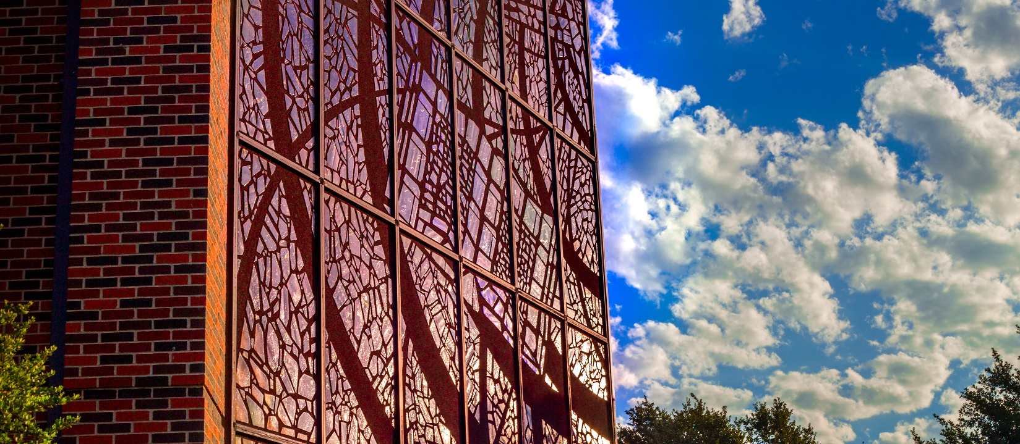

**DOCUMENT TITLE**

**Section Header**

Axim con cus as qui andebit ibearchilit verspis eos acest que nimus dolupta et lita consed mos vel maio. Ut enimpore, quost quis expliquam quam fuga. Et quis autem audiame nihilibus maio minto et enis expel eiciunt aut quiae volore quibero vitatquamus resedi consecabo. Nam que parchit officabore vellabor asitae res dolorest alis demque con porerferera quatem fugitionesti ius. Enime reperup tatium facium eatet qui aut pratureperes unt estiones num ne pa nus plam quas unt.

Axim con cus as qui andebit ibearchilit verspis eos acest que nimus dolupta et lita consed mos vel maio. Ut enimpore, quost quis expliquam quam fuga. Et quis autem audiame nihilibus maio minto et enis expel eiciunt aut quiae volore quibero vitatquamus resedi consecabo. Nam que parchit officabore vellabor asitae res dolorest alis demque con porerferera quatem fugitionesti ius. Enime reperup tatium facium eatet qui aut pratureperes unt estiones num ne pa nus plam quas unt.

**Section Header**

Que parchit officabore vellabor asitae res dolorest alis demque con porerferera quatem fugitionesti ius. Enime reperup tatium facium eatet qui aut pratureperes unt estiones num ne pa nus plam quas unt.

Axim con cus as qui andebit ibearchilit verspis eos acest que nimus dolupta et lita consed mos vel maio. Ut enimpore, quost quis expliquam quam fuga. Et quis autem audiame nihilibus maio minto et enis expel eiciunt aut quiae volore quibero vitatquamus resedi consecabo.

Lorem ipsum dolor sit amet con sectetur dolor sit amet couxim con cus as que

**DEPARTMENT NAME / SCHOOL OF**

